09 RL：在虚拟房间里学习调参策略

本篇目标：理解状态/动作/奖励、离线训练、冻结策略并检查覆盖。
你需要：第 08 篇（"离线学、在线查"的另一实例）、第 03 篇（覆盖门）。
你会得到：Q 表（675 项）、奖励与验证曲线、覆盖与回退记录。
运行方式：快速体验 python main.py --quick（训练约 16 秒）/ 完整复现 python main.py。
版本依据：experiments/manifests/v4.yaml + 封存 archive/outputs_review_v3/rl_training_history.csv。
这次要解决什么问题
第 08 篇的规则面是"拟合 BO 标签"学来的，能不能不依赖标签，让程序自己在虚拟房间里试错学出来？RL 把调参当成打游戏：状态是"偏差×偏差变化×上次出力"75 格，动作是 9 档"相对 IMC 的增益倍数"，练 750 局，把最好的记成表。
开始前准备什么
• 前置章节：第 08 篇（对照另一种"离线学在线查"）、第 05 篇（动作语义锚定 IMC）。
• 输入数据：虚拟 3R2C 环境 + IMC 基准增益；不需要人工标签。
• 预计资源：训练 PC 约 16.22 秒（750 回合、36000 转移、等效约 4018 h）；在线推理 88.0 µs/次。
先跑一个最小实验
python main.py --quick --output outputs_quick
读哪些输入 → 训练/验证场景划分（16 个验证场景与训练不重叠）。生成哪些文件 → rl_q_table.npy（675 项）、rl_training_history.csv（奖励与验证记录）、rl_training_transitions.csv（状态转移）。怎样判断成功 → 末次 deployment_accepted=1，且覆盖率≥80%。
刚才发生了什么
每 5 min 决策一次、每回合最长 240 min，共 750 回合。ε 从 0.25 退火到 0.03。每 25 回合在独立验证集上评估检查点（30 个），累计最优第 450 回合后不再改善（32.77），早停有据。最终部署值 31.95（优于 IMC 基线 32.91，好 2.92%）是训练结束后的最终复核（含基线 bootstrap 与策略族选择），与途中快照口径不同——这正是"32.77 与 31.95 为什么不一样"的答案。
关键设计：动作是"相对 IMC 的目标比例"而非增益增量，修复了旧版递归相乘的非马尔可夫问题；状态只统计物理轨迹真实到达的，不伪造覆盖；未见过的状态按设计切回 IMC。
跟着代码走一遍
• 训练：hvac_pid/ai_controllers.py:train_offline_q_policy——750 回合、ε 退火、验证集早停。
• 在线：ai_controllers.py:IncrementalRLController——每 2 s 分箱、屏蔽不安全动作、argmax(Q)、±10% 步进；未覆盖状态回退 IMC。
• 上线检查：平均比 IMC 差 2% 以上、或覆盖 <80%，整表作废（本轮通过）。
结果应该怎么看
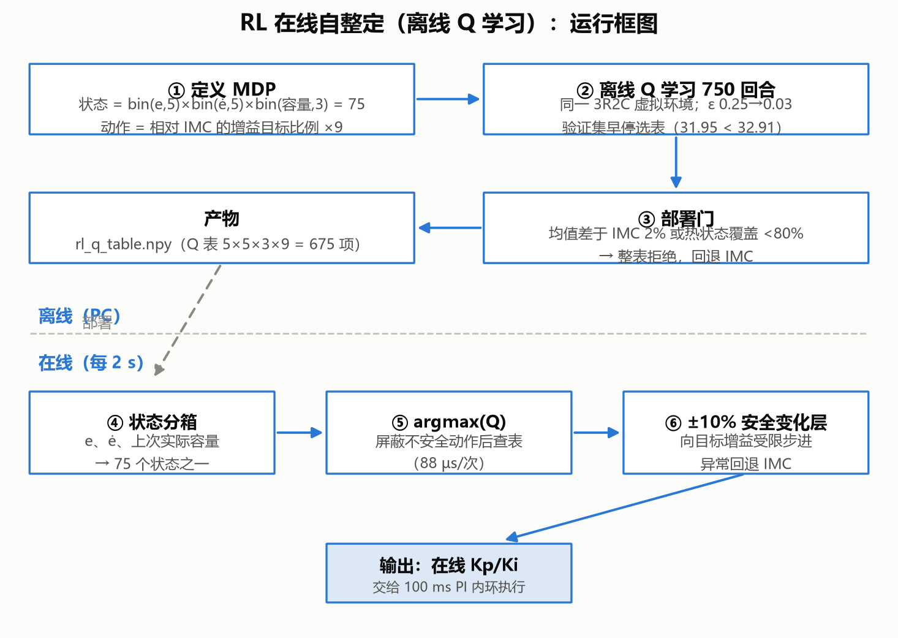
图 9-1 RL 运行框图
看哪里：离线训练与在线查表双通道，以及"未覆盖→IMC"的回退箭头。
发生了什么：训练全在虚拟对象完成，真机只查冻结策略、零随机探索。
这说明什么：RL 的"学习"与"执行"是彻底分离的两个阶段，安全边界才成立。
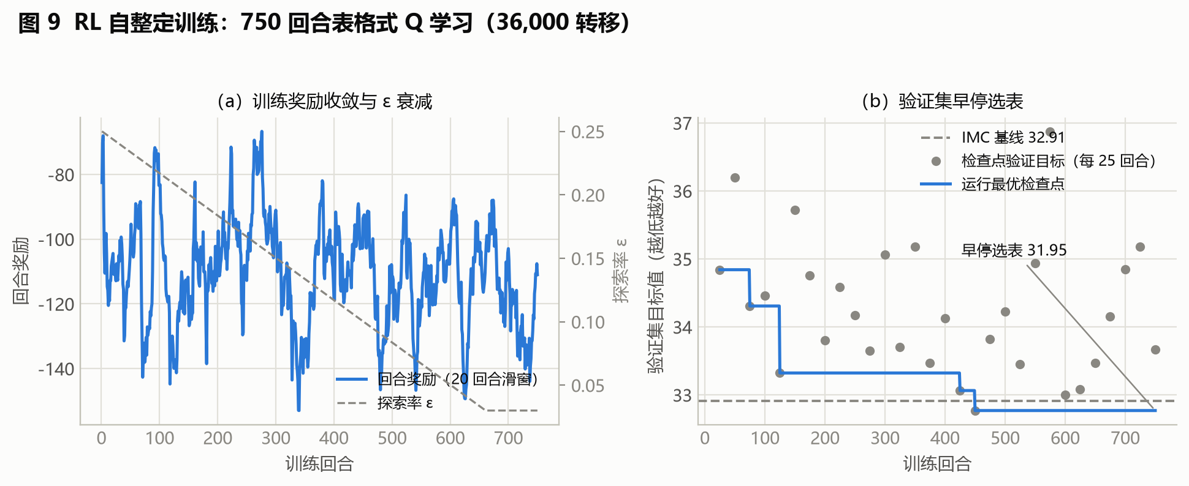
图 9-2 奖励收敛与验证集早停
看哪里：(a) 奖励滑窗仍在 −66.7 到 −153.0 大幅波动，(b) 验证集累计最优单调不升到 32.77 后停滞。
发生了什么：(a) 不能当收敛证据——波动主要来自工况而非探索噪声；(b) 才是部署依据。
这说明什么：把部署决策放在验证集而非训练奖励上，是本项目避免自欺的关键设计。验证集上对 IMC 的优势仅 0.42%，必须诚实写出——holdout 的"全场最优"与此口径不同，不可混用。
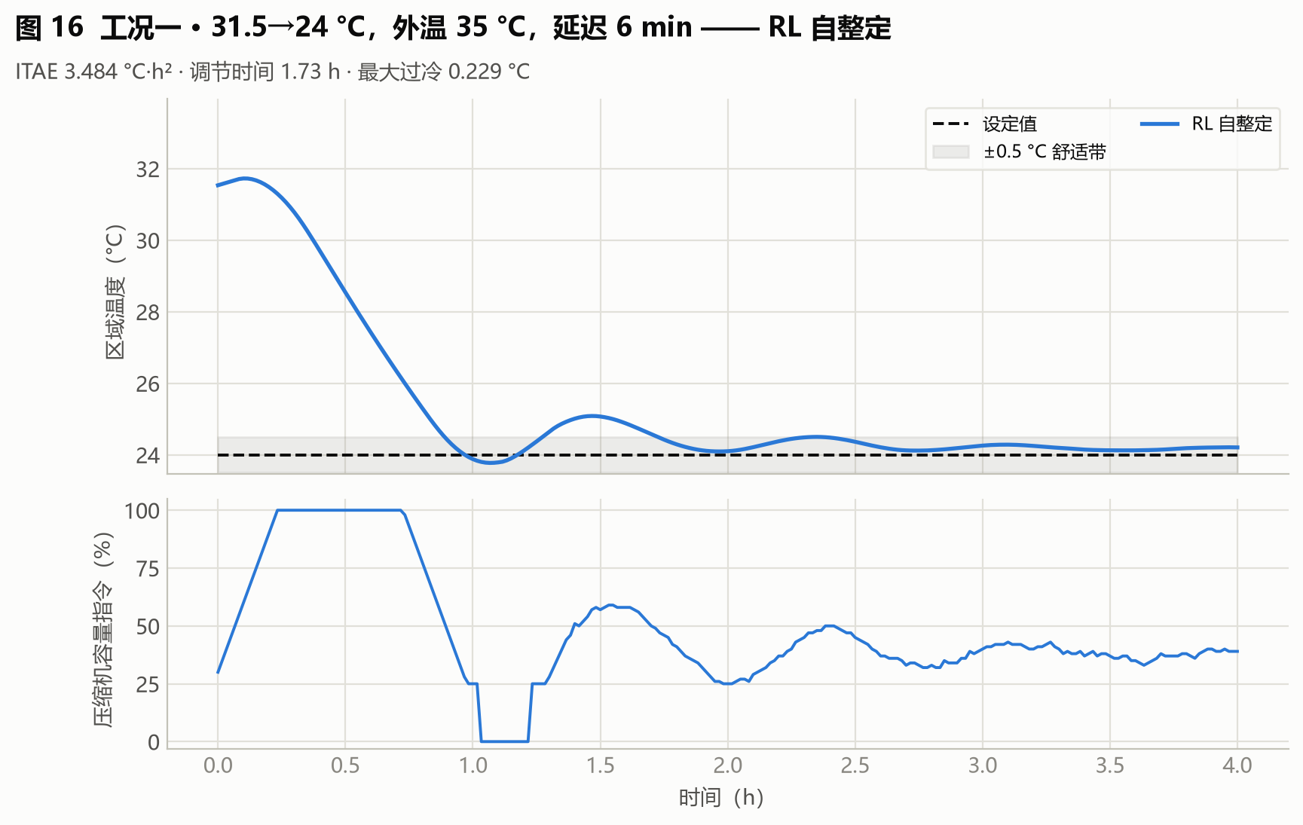
图 9-3/4/5 三工况
看哪里：调节时长与过冷（另两图 fig21_工况二_RL.png、fig26_工况三_RL.png）。
发生了什么：工况一调节 1.73 h（其他 2.5 h）、过冷 0.229 °C，三工况全面领先或并列 v3 五算法。
这说明什么：策略行为可读——大偏差积极、近目标保守。但这是 v3 五算法口径内的领先，不是跨口径的绝对最优。
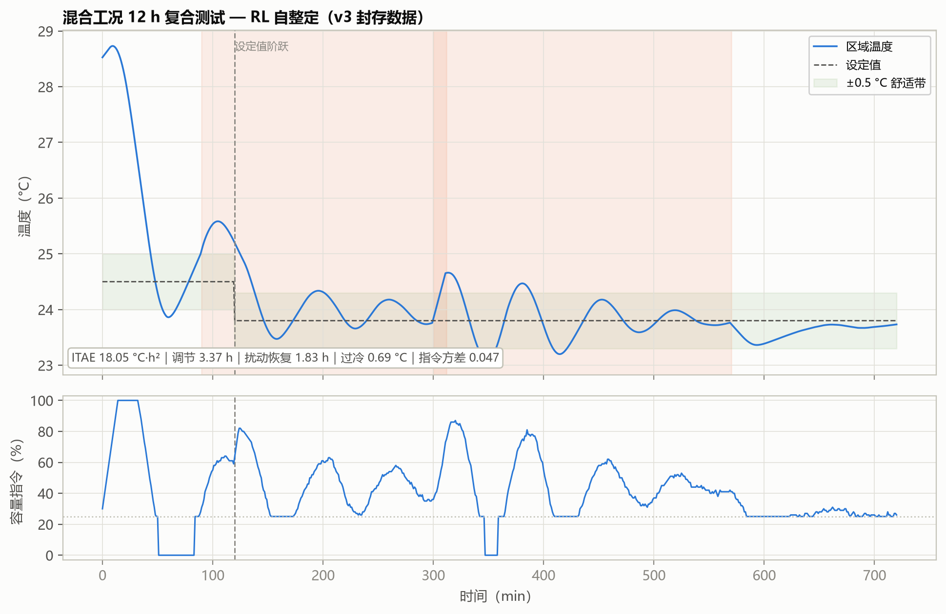
图 9-6 混合工况
看哪里：目标、方差、启停，以及"切回 IMC 1 次"的记录。
发生了什么：目标 67.32（v3 五算法最优），过冷与方差双最小，启停 2 次；遇到 1 次没见过的状态，切回 IMC 后恢复。
这说明什么："上次实际容量"维度让策略能区分热冲击与缓升负荷；那 1 次回退恰好证明覆盖仍是边界。若纳入补跑的安全 BO（58.71），RL 并非绝对最优——在线自适应与风险整定解决的是不同问题。
改一个参数试试看
假设"覆盖是边界"：统计 rl_training_transitions.csv 里访问次数最少的 5 个状态，对比它们在混合工况回退点的状态。如果重合，说明回退不是偶然，而是覆盖的固有缺口——加训练工况谱比调学习率更管用。
如何确认复现成功
文件检查：Q 表 shape (5,5,3,9)，转移数 36000（完整版）。数值容差：验证集部署值优于 IMC、覆盖 100%（封存第 42 回合起打满）。行为检查：未覆盖状态回退 IMC 且有计数。常见异常：把验证集 32.77 与部署值 31.95 混为一谈——两者口径不同，差 2.92% 的改善来自最终复核。
这次能得出什么结论
• 收益：holdout 全场最优（37.61，v3 口径）、混合工况 v3 五算法最优、推理可上 MCU、真机零探索。
• 代价：训练成本最高；Q 表离散化牺牲精度；动作锚定 IMC（换基准需重训）；1 次回退说明宽工况覆盖仍是边界。
• 适用条件：工况谱宽、长期运行、能摊薄训练成本的产品线；与安全 BO 组合值得探索。
• 未证明的部分：跨分布（训练外极端叠加）的优势归属——v4 密封中 RL 配对比如实记录在第 11 篇。
附录：本篇数据溯源
数据产物（仓库内路径） | 内容 | 支撑本篇何处
archive/outputs_review_v3/rl_q_table.npy | Q 表 675 项 | 产物
archive/outputs_review_v3/rl_training_history.csv | 750 回合记录 | 训练图
archive/outputs_review_v3/rl_training_transitions.csv | 36000 条转移 | 覆盖
archive/outputs_review_v3/holdout_summary.csv | 80 场景汇总 | 小结

代码位置 | 作用
hvac_pid/ai_controllers.py:train_offline_q_policy | 离线 Q 学习
hvac_pid/ai_controllers.py:IncrementalRLController | 在线查表

